**Мультфильмы для семейного просмотра: рекомендации психолога**

**Автор**

* [Глибина Елизавета Леонидовна](https://psy.su/persons/100_psihologov_rossii/psy/36030/)

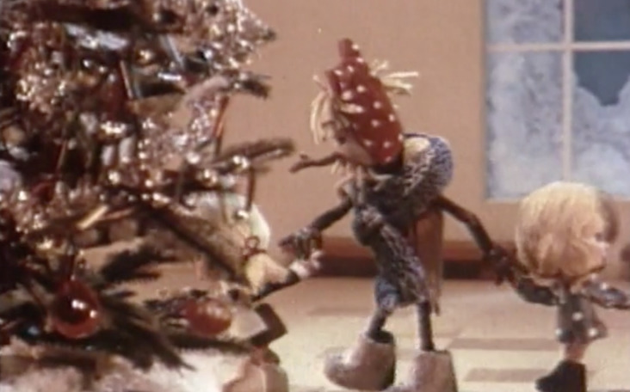

[***Елизавета Леонидовна Глибина***](https://psy.su/persons/100_psihologov_rossii/psy/36030/)*, методист-психолог, специалист Ресурсно-методического центра Благотворительного фонда «Дорога к дому», педагог-психолог МБОУ для детей-сирот и детей, оставшихся без попечения родителей (законных представителей) «Детский дом №9», преподаватель Школы приемных родителей, преподаватель* [*Института практической психологии «Иматон»*](http://www.imaton.ru)*, рассказала о том, какие мультфильмы можно посмотреть всей семьей в новогодние праздники, какие — в первую очередь для родителей, а какие популярные мультики не очень подходят в качестве примера семейных ценностей.*

Мое детство пришлось на 1970–80-ые годы, поэтому я очень люблю советские мультики. Среди современных тоже есть достойные, но всё же большинство из них предполагает «клиповое» восприятие. Мозг не успевает обращать внимание на чувства, проживать момент, осмыслять произошедшую ситуацию. Поэтому зачастую после такого мультика дети затрудняются ответить на вопрос, что им запомнилось больше всего: слишком много было визуальной информации.

Я выбрала несколько мультиков, некоторые из них хороши для семейного просмотра с детьми, некоторые стоит посмотреть самим взрослым.

1. **«Цветик-семицветик»** (1948). Мультфильм о нравственности выбора, о ценности дружбы, ценности жизни. Здорово, если бы после просмотра родители обсудили с ребенком увиденное, а еще поиграли: совместно изготовили цветик-семицветик. А потом каждый член семьи поделился бы сокровенным: на что потратил бы свой заветный лепесток…
2. **«Волк и телёнок»** (1984). Трогательный мультик о том, как волк находит телёночка и становится ему как будто приемным родителем. Волк, традиционно скорее отрицательный персонаж в русских сказках, здесь выступает героем. Оказывается, он может оберегать и защищать: например, чтобы телёнка не съели медведь и лиса. Здесь можно увидеть основы теории привязанности. Кто такой родитель? Тот, кто защищает и оберегает, создает надежную базу для развития.
3. **«Новогодняя сказка»** (1972). Дети по очереди ходили в лес за елкой, хотели срубить ее для школьного праздника, а лесное чудище отчаянно вредничало. И вот в лес отправилась маленькая смелая девочка, она пела чудесную песню: *«Ёлочка, ёлка, лесной аромат...»* Девочка смогла подружиться с чудищем, а он разрешил срубить елку и даже принял приглашение прийти на детский праздник. Добрая новогодняя история. Но у этой истории может быть продолжение. Можно рассказать ребенку, как важно уметь договариваться, находить общий язык, как важно идти к людям с добром. Можно затронуть и тему безопасности, проговорить, что это только в сказке можно смело идти в лес и общаться с разными чудищами, а в жизни необходимо остерегаться незнакомых.
4. **«Умка»** (1969). Еще один мультфильм о детско-родительских отношениях и о силе дружбы. Тема дружбы сейчас очень актуальна, у современных детей очень мало возможностей по-настоящему дружить. Раньше ребята гуляли во дворе, могли заводить знакомства, сами выбирать друзей с общими интересами. Недавно в парке я наблюдала такую картину: гуляет бабушка с мальчиком и бабушка с девочкой. Они друг к другу подошли и говорят: «Давайте, дети, познакомьтесь». Дети застыли и молчат. Бабушки воодушевленно продолжают: «А нас зовут Катя!», «А нас — Миша», «А сколько вам лет?..» Дети в это время по-прежнему молчат, а бабушки за них ведут разговор и даже не дают внукам шанса как-то себя проявить. Возникает вопрос, как в такой ситуации дети могут подружиться?
5. **«Летучий корабль»** (1979). Этот мультик, конечно, для детей постарше. Он не только полон юмора, но и очень интересен темой женитьбы / замужества, у каждого героя есть своя позиция, своё представление о семейном счастье. *Царь: «Лишь бы Забаву выгодно замуж, дом ее чтобы — полная чаша», Забава: «Маленький домик, русская печка, пол деревянный, лавка и свечка, котик-мурлыка, муж работящий», жених Забавы: «Маленький домик, русская печка, пол деревянный, лавка и свечка, и ребятишек в доме орава...»*
6. **«Самый маленький гном»** (1977–1983). Гномик Вася хотел делать добрые дела, вел в лесу настоящую воспитательную работу, у него была группа поддержки (бабушка и дедушка). Это важная история о том, что даже если ты очень маленький, ты можешь сделать доброе дело, кого-то спасти
7. **«Душа»** (Soul, 2020). В этом мультфильме поднимается тема жизни и смерти, тема смысла жизни и жизненных ценностей, поиска себя, самоопределения.
8. **«Головоломка»** (Inside Out, 2015). Этот мультфильм и о детско-родительских отношениях, и о том, как устроена психика человека, о работе памяти, о том, как эмоции влияют на нас и на наше поведение.
9. **«Варежка»** (1967). К этому мультфильму я с детства неравнодушна, а теперь использую в работе — показываю специалистам-психологам и приемным родителям. Девочка очень хотела собаку, но мама не разрешала, поэтому девочка стала играть со своей варежкой как будто со щенком. Мама в начале мультфильма показана довольно отстраненной, но в финале она меняется, начинает замечать чувства ребенка и его желания. Этот мультик о безграничности детской фантазии, но еще — про необходимость и возможность изменений. Хорошо, когда родитель способен меняться и расти вслед за ребенком.
10. **«Влюбчивая ворона»** (1988). Этот мультик, в первую очередь, для родителей, но потом можно посмотреть его и с детьми. Он и о семейных сценариях, и о взаимоотношениях в семье. О том, что в любом существе можно увидеть столько хорошего, что может быть незаметно с первого взгляда. О том, как меняется твое собственное самоощущение, когда тебе сказали, чем ты хорош.

Почему я не взяла такие популярные мультики как **«Трое из Простоквашино»**, **«Малыш и Карлсон»,** **«Бременские музыканты»,** хотя они уже разошлись на цитаты и самой мне очень нравятся?

Недавно я участвовала в проекте, посвященном семейным ценностям, где необходимо было подготовить занятие про отцовскую позицию, про роль отца. Я стала искать примеры в мультфильмах и, честно говоря, огорчилась. Например, в «Бременских музыкантах» что из себя представляет отец-король? Инфантильный, нет в нем ни мужественности, ни решительности.

В мультфильме про Простоквашино у мальчика имя дядя Федор. Он еще ребенок, но уже дядя: получается, что он уже несет на себе взрослую функцию. А затем и вовсе уезжает в деревню и начинает самостоятельную жизнь. И папа там довольно странный, хотя бы с его фразой: «Если бы у меня был такой кот, я бы никогда не женился».

В «Малыше и Карлсоне» папа в основном читает газету и курит сигару, на этом вся его отцовская функция заканчивается, к тому же он сам боится фрекен Бок.

Эти мультфильмы, конечно, очень забавные, ироничные, но советовать их в качестве примеров семейных ценностей я бы не стала.